辽宁省12328热线
运行情况分析
2月份
（工作动态）
辽宁省交通运输厅运输处 2023年3月17日
我省12328交通运输服务监督热线系统（以下简称“12328热线”）运行总体平稳，服务能力不断提升，服务质量持续改善，较好发挥了倾听民声、畅通民意、排忧解难、汇集民智的作用，现将有关情况汇报如下。
一、总体情况
2月份，全省共受理有效业务量12.33万件，同比减少42.47%。其中，信息咨询、意见建议、投诉举报三类业务分别为11.11万件、0.22万件和0.99万件，分别占业务总量的90.11%、1.79%和8.10%。具体分布见图1。

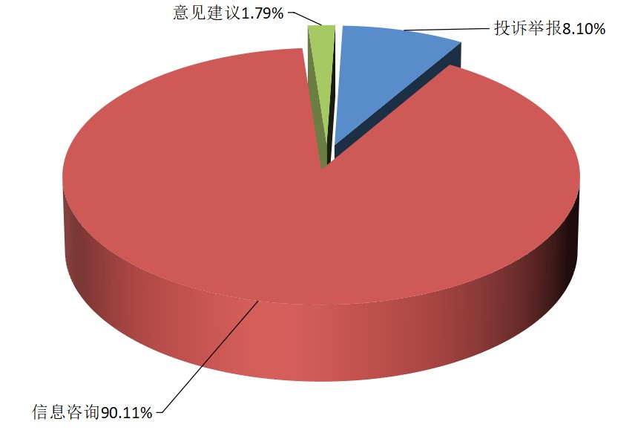
业务类型 | 件数（件）
投诉举报 | 9986
信息咨询 | 111081
意见建议 | 2212
总 计 | 123279
图1 2023年2月份12328热线业务总体分布

2月份，12328电话业务量排名前5位的分别为：省交投集团100802件、沈阳市7608件、大连市3283件、锦州市2324件、鞍山市1357件。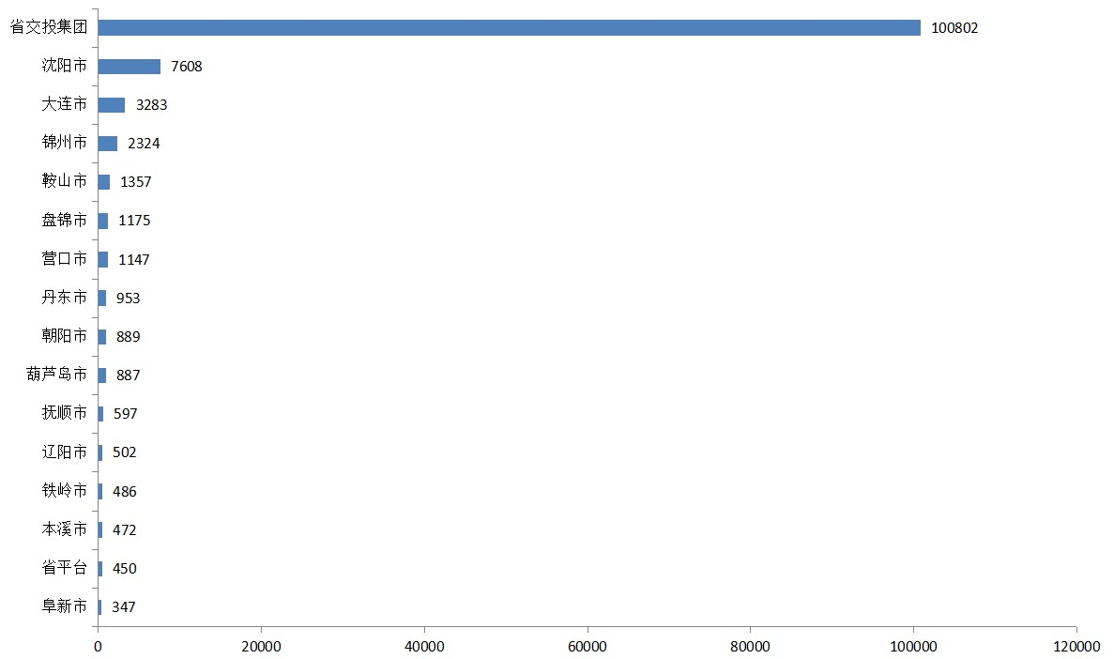
图2 2023年2月份电话业务量排名前五位的工单数量

2月份，12328电话系统运行考评指标排名前5位的分别为：锦州市99.40分、葫芦岛市97.86分、省交投集团97.67分、丹东市97.09分、抚顺市95.82分。
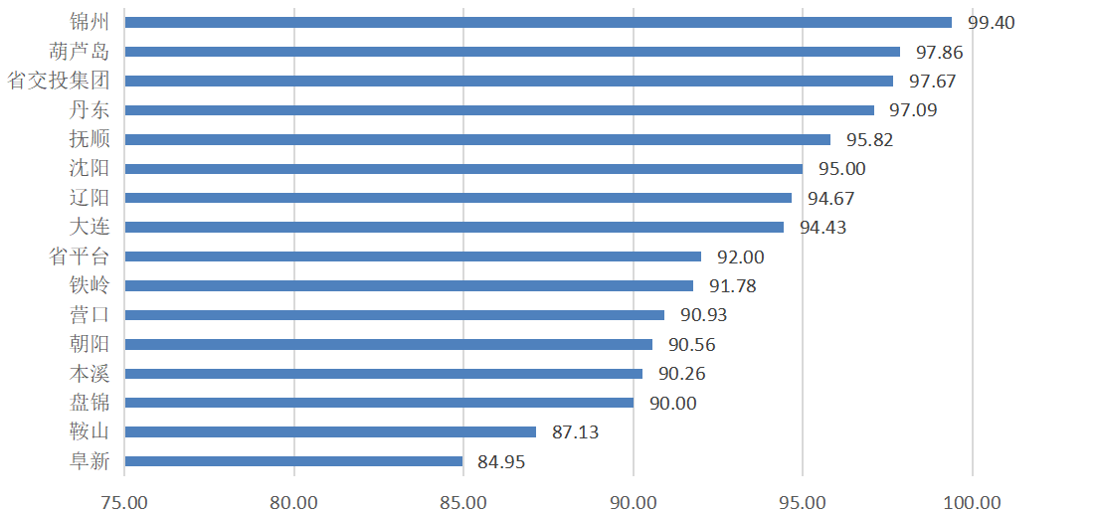
图3 2023年2月份12328电话各市成绩排名
二、业务分布情况
2月份，高速公路、城市客运、道路运输领域电话业务量分别10.08万件、1.43万件和0.56万件，分别占业务总量的81.77%、11.61%和4.48%，普通公路、水路、民航、铁路、邮政等领域业务量占业务总量的2.14%。具体分布见图4。
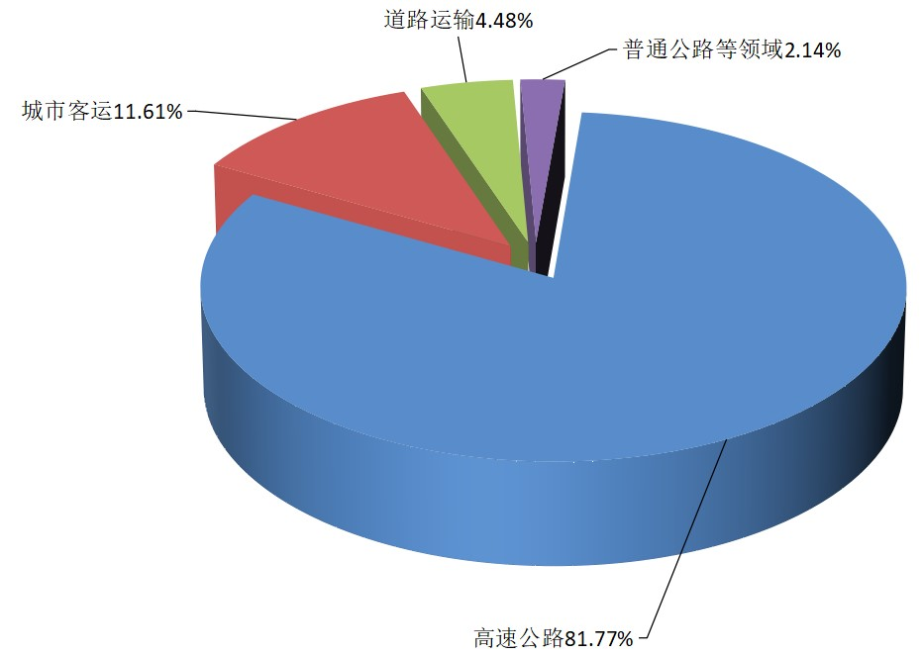
业务领域 | 件数（件）
高速公路 | 100802
城市客运 | 14318
道路运输 | 5519
普通公路等领域 | 2640
总 计 | 123279

图4 2023年2月份12328热线业务领域分布

三、物流保通保畅热线咨询投诉方面
2月份，全省各市12328（含12345）热线共受理交通运输类业务29558件，涉及物流保通保畅2件，占总量的0.01%。其中，12345热线即时办复7629件，无涉及物流保通保畅和疫情防控案件；12328受理工单21929件，涉及物流保通保畅2件，占比为0.01%。
四、月度抽查情况
2月份，省12328热线服务中心对14个地市12328电话运行情况进行抽查，各地市工单均及时回传并转换。另外，在对各地市交通运输部微信小程序案件进行督办时，发现部分地市接收案件不及时，如辽阳。
五、群众信息咨询排名前5位的事项
2月份，群众信息咨询工单共111081件，其中排名前5位的事项分别为高速公路ETC问题，共受理34723件，占比31.26%；高速公路路况咨询问题，共受理27167件，占比24.46%；巡游出租汽车问题，共受理3933件，占比3.54%；客运汽车站问题，共受理1732件，占比1.56%；公共汽电车问题，共受理1207件，占比1.09%。具体详见图5。

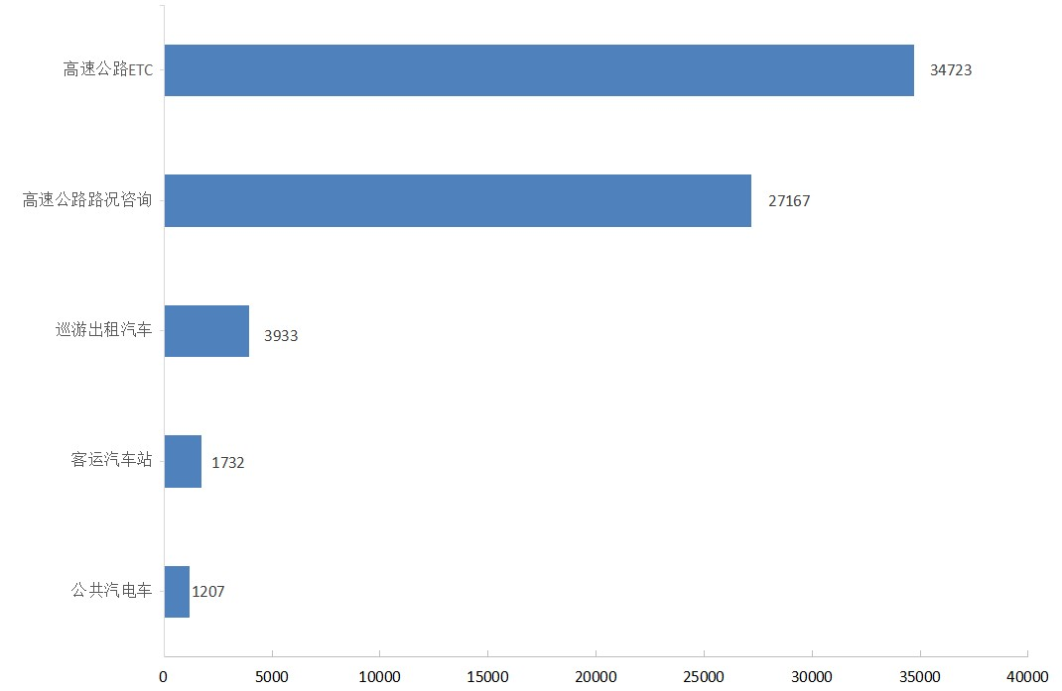
图5 2023年2月份群众信息咨询排名前5位的问题及工单数量
1.高速公路ETC。主要咨询事项为:ETC卡片办理问题11728件，占比33.78%；用户信息查询问题6394件，占比18.41%；收费结算问题4173件，占比12.02%。
2.高速公路路况咨询。主要咨询事项为:日常路况问题9741件，占比35.86%；恶劣天气问题7929件，占比29.19%；施工影响问题6911件，占比25.44%。
3.巡游出租汽车。工单量排名前3位的地市为：沈阳市（1369件，占比34.81%）、盘锦市（604件，占比15.36%）、大连市（315件，占比8.01%）；主要咨询事项为：文明驾驶问题（973件，占比24.74%）、财物遗失问题（787件，占比20.01%）、计价议价问题（641件，占比16.30%）等。
4.客运汽车站。工单量排名前3位的地市为：锦州市（1642件，占比94.80%）、大连市（26件，1.50%）、朝阳市（15件，占比0.87%）；主要咨询事项为:售票服务问题（1685件，占比97.29%）、服务态度问题（17件，占比0.98%）等。
5.公共汽电车。工单量排名前3位的地市为：沈阳市（673件，占比55.76%）、大连市（211件，占比17.48%）、辽阳市（55件，占比4.56%）；主要咨询事项为：文明服务问题（411件，占比34.05%）、运行间隔问题（158件，占比13.09%）、站点设置问题（113件，占比9.36%）等。
六、群众投诉举报排名前5位的事项
2月份，群众投诉举报工单共9986件，其中排名前5位的事项分别为巡游出租汽车问题，共受理4799件，占比48.06%；公共汽电车问题，共受理1873件，占比18.76%；机动车驾驶员培训问题，共受理774件，占比7.75%；网络预约出租汽车问题，共受理644件，占比6.45%；道路货物运输问题，共受理325件，占比3.25%。具体详见图6。
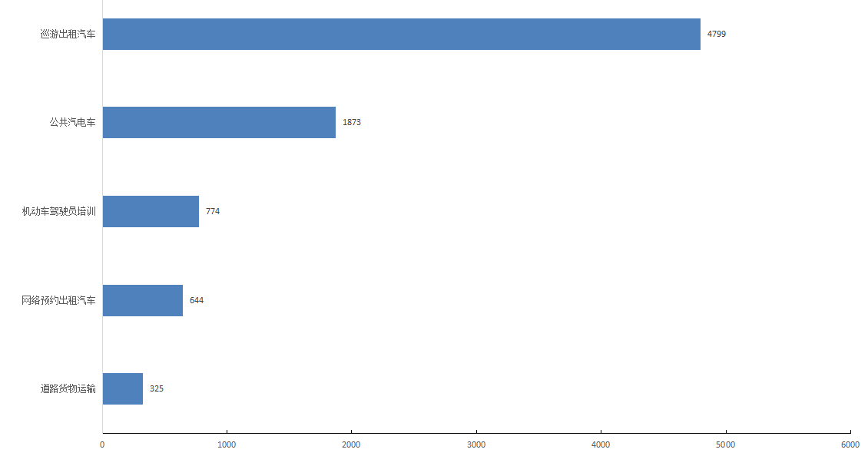
图6 2023年2月份群众投诉举报排名前5位的问题及工单数量

1.巡游出租汽车。工单数量排名前3位的地市为：沈阳市（1617件，占比33.69%）、鞍山市（488件，占比10.17%）、朝阳市（372件，占比7.75%）。主要反映问题为：计价议价问题（1452件，占比30.26%）、拒载问题（651件，占比13.57%）、绕路问题（628件，占比13.09%）等。
2.公共汽电车。工单数量排名前3位的地市为：沈阳市（1249件，占比66.68%）、大连市（197件，占比10.52%）、铁岭市（96件，占比5.13%）。主要反映问题为：运行间隔问题（474件，占比25.31%）、司乘人员服务问题（449件，占比23.97%）、到站不停问题（221件，占比11.80%）等。
3.机动车驾驶员培训。工单数量排名前3位的地市为：沈阳市（280件，占比36.18%）、大连市（154件，占比19.90%）、鞍山市（81件，占比10.47%）。主要反映问题为：收费问题（540件，占比69.77%）、考试预约与报名问题（64件，占比8.27%）、课程安排问题（54件，占比6.98%）等。
4.网络预约出租汽车。工单数量排名前3位的地市为：沈阳市（406件，占比63.04%）、大连市（139件，占比21.58%）、朝阳市（28件，占比4.35%）。主要反映问题为：平台管理问题（125件，占比19.41%）、收费问题（123件，占比19.10%）、文明驾驶问题（97件，占比15.06%）等。
5.道路货物运输。工单数量排名前3位的地市为：大连市（164件，占比50.46%）、营口市（35件，占比10.77%）、沈阳市（34件，占比10.46%）。主要反映问题为：普通货物运输服务质量问题（159件，占比48.92%）、大件运输服务质量问题（61件，占比18.77%），普通货物运输资格问题（40件，占比12.31%）等。
各类投诉举报问题已第一时间由各12328服务中心转至相关部门办理，省12328服务中心已对全量投诉举报案件进行跟踪、督办、复核，以上投诉举报问题均在规定时间内得到有效解决。
七、下步工作安排
各市要坚持以人民为中心的发展思想，站在讲政治的高度，本着高度负责的精神，认真做好12328运行管理和工单办理工作，切实发挥12328热线对优化行业营商环境的重要作用。一是着力完善与12345的沟通协调机制。研究通过联合开展培训、党支部共建、座谈交流会等方式，加强与同级12345的沟通协调，形成工作合力，推动两家热线从“加强沟通并及时化解问题”向“提前预判并有效预防问题”转变，从根本上杜绝“工单分类不准确”“工单回传滞后”等问题发生。二是切实加强12328内部运行管理。各市、省交投集团要明确12328分管局（集团）领导、12328服务中心负责人，切实发挥牵头抓总作用。细化12328工单办理人员职责分工，合理设置岗位，妥善部署工作，落实责任到人。制定完善人员管理、工单办理、督办催办、电话回访、值班值守、月度分析等12328内部管理制度，推进12328运行管理标准化规范化。三是有序推进自动对接工作。12328省平台和意诚公司要认真组织各市错时、呈梯度对自动对接系统开展测试，保障运行平稳，提高自动对接效率和成功率。各市要在测试阶段仔细查找本市自动对接系统运行存在的问题并逐个研究解决，积极协调同级12345共同推进自动对接工作。四是不断提升投诉举报类工单办理质效。各市、省交投集团要持续加强投诉举报类工单的转办、督办和分析研判，认真做好12328投诉举报典型问题“省级督办事项”的调查核实和处置结果上报，推动群众反映强烈的突出问题有效解决，助力交通运输领域营商环境优化工作迈上新台阶。

附件：1.2月份12328电话系统运行服务质量月度考评
指标项表
2.2月份12328电话业务量区域分布

辽宁省交通运输厅
2023年3月17日
排名 | 地市 | 总分 | 万人工单数量 | 工单分类正确率 | 信息咨询类工单即时答复率 | 非投诉举报类限时办结率 | 转办工单回访率 | 一次办结率 | 差评整改率 | 投诉举报类限时办结率 | 投诉举报类24小时办结率 | 投诉举报类5日办结率 | 投诉举报类平均办结时长 | 投诉举报类回访满意率 | 投诉举报月度分析报告 | 数据及时报送率 | 数据规范率 | 断网时长 | 复核2次未通过
1 | 锦州 | 99.40 | 8.56 | 98.88% | 100.00% | 100.00% | 100.00% | 100.00% | 100.00% | 100.00% | 100% | 100% | 208.92分 | 100.00% | 已开展 | 99.92% | 100.00% | 0分钟 | 0次
2 | 葫芦岛 | 97.86 | 3.65 | 99.77% | 100.00% | 100.00% | 100.00% | 100.00% | 100.00% | 100.00% | 100% | 100% | 130.22分 | 100.00% | 已开展 | 99.95% | 100.00% | 0分钟 | 0次
3 | 省交投集团 | 97.67 | 29.26 | 100% | 99.46% | 99.86% | 99.81% | 100.00% | 100.00% | 100.00% | 96.30% | 100% | 536.96分 | 99.43% | 已开展 | 100.00% | 100.00% | 0分钟 | 0次
4 | 丹东 | 97.09 | 4.32 | 99.58% | 96.53% | 100.00% | 100.00% | 100.00% | 100.00% | 100.00% | 100% | 100% | 113.89分 | 100.00% | 已开展 | 99.83% | 100.00% | 0分钟 | 0次
5 | 抚顺 | 95.82 | 3.41 | 97.63% | 100.00% | 100.00% | 100.00% | 100.00% | 100.00% | 100.00% | 97.60% | 100% | 271.58分 | 100.00% | 已开展 | 100.00% | 100.00% | 0分钟 | 0次
6 | 沈阳 | 95.00 | 8.91 | 100% | 99.97% | 100.00% | 100.00% | 100.00% | 100.00% | 100.00% | 19.63% | 100% | 4718.64分钟 | 100.00% | 已开展 | 100.00% | 100.00% | 0分钟 | 0次
7 | 辽阳 | 94.67 | 3.19 | 99.22% | 100.00% | 100.00% | 100.00% | 100.00% | 100.00% | 100.00% | 99.65% | 100% | 1255.76分钟 | 100.00% | 已开展 | 96.12% | 100.00% | 0分钟 | 0次
8 | 大连 | 94.43 | 4.40 | 99.21% | 99.79% | 100.00% | 100.00% | 100.00% | 100.00% | 100.00% | 94.28% | 97.53% | 805.16分 | 100.00% | 已开展 | 99.71% | 99.97% | 0分钟 | 0次
9 | 省平台 | 92.00 | 0.01 | 100% | 100.00% | 100.00% | 100.00% | 100.00% | 100.00% | 100.00% | 46.67% | 100% | 4832.00分 | 100.00% | 已开展 | 100.00% | 100.00% | 0分钟 | 0次
10 | 铁岭 | 91.78 | 2.03 | 99.79% | 100.00% | 100.00% | 100.00% | 100.00% | 100.00% | 100.00% | 83.53% | 97.59% | 2172.08分钟 | 100.00% | 已开展 | 99.76% | 100.00% | 174分钟 | 0次
11 | 营口 | 90.93 | 5.03 | 98.04% | 100.00% | 100.00% | 100.00% | 100.00% | 100.00% | 100.00% | 71.76% | 93.33% | 2845.84分钟 | 100.00% | 已开展 | 99.81% | 100.00% | 0分钟 | 0次
12 | 朝阳 | 90.56 | 3.16 | 99.45% | 100.00% | 100.00% | 100.00% | 100.00% | 100.00% | 100.00% | 73.85% | 95.15% | 3595.75分钟 | 100.00% | 已开展 | 99.66% | 100.00% | 0分钟 | 0次
13 | 本溪 | 90.26 | 4.58 | 99.51% | 100.00% | 100.00% | 100.00% | 100.00% | 100.00% | 100.00% | 6.47% | 99.71% | 7064.26分钟 | 100.00% | 已开展 | 97.01% | 100.00% | 0分钟 | 0次
14 | 盘锦 | 90.00 | 9.52 | 99.77% | 100.00% | 100.00% | 100.00% | 100.00% | 100.00% | 99.62% | 16.73% | 77.31% | 8623.25分钟 | 100.00% | 已开展 | 98.98% | 100.00% | 0分钟 | 0次
15 | 鞍山 | 87.13 | 4.35 | 95.10% | 100.00% | 100.00% | 100.00% | 100.00% | 100.00% | 100.00% | 68.93% | 98.15% | 2462.27分钟 | 100.00% | 未开展 | 99.15% | 100.00% | 0分钟 | 0次
16 | 阜新 | 84.95 | 2.28 | 97.08% | 100.00% | 100.00% | 100.00% | 99.37% | 100.00% | 100.00% | 41.10% | 67.12% | 7646.07分钟 | 100.00% | 已开展 | 98.08% | 100.00% | 0分钟 | 0次
备注：1月份，因系统统计原因导致铁岭市、本溪市成绩有误，经系统重新计算后，铁岭市、本溪市成绩分别为94.71分和86.15分。经过查询1月份营口市断网全部按时报备，故营口市的成绩应为94.03分。
附件1 2023年2月份12328电话系统运行服务质量月度考评指标项表
附件2
2023年2月份12328电话业务量区域分布
序号 | 省市 | 投诉举报 | 信息咨询 | 意见建议 | 合计 | 占比
1 | 省交投集团 | 248 | 98998 | 1556 | 100802 | 81.77%
2 | 沈阳市 | 3900 | 3473 | 235 | 7608 | 6.17%
3 | 大连市 | 1120 | 1916 | 247 | 3283 | 2.66%
4 | 锦州市 | 481 | 1819 | 24 | 2324 | 1.89%
5 | 鞍山市 | 773 | 566 | 18 | 1357 | 1.10%
6 | 盘锦市 | 420 | 751 | 4 | 1175 | 0.95%
7 | 营口市 | 284 | 857 | 6 | 1147 | 0.93%
8 | 丹东市 | 400 | 546 | 7 | 953 | 0.77%
9 | 朝阳市 | 507 | 374 | 8 | 889 | 0.72%
10 | 葫芦岛市 | 340 | 546 | 1 | 887 | 0.72%
11 | 抚顺市 | 224 | 370 | 3 | 597 | 0.48%
12 | 辽阳市 | 258 | 238 | 6 | 502 | 0.41%
13 | 铁岭市 | 296 | 184 | 6 | 486 | 0.39%
14 | 本溪市 | 265 | 206 | 1 | 472 | 0.38%
15 | 省平台 | 328 | 44 | 78 | 450 | 0.37%
16 | 阜新市 | 142 | 193 | 12 | 347 | 0.28%
总 计 |  | 9986 | 111081 | 2212 | 123279

报送：各位厅领导
分送：各市交通运输局，省交通运输事业发展中心、事务服务中心，厅机关各处室，省交投集团
联系电话：024-23252829 邮箱：jttzhys@163.com

